CL292 Scheda creata il 13 dicembre 2022

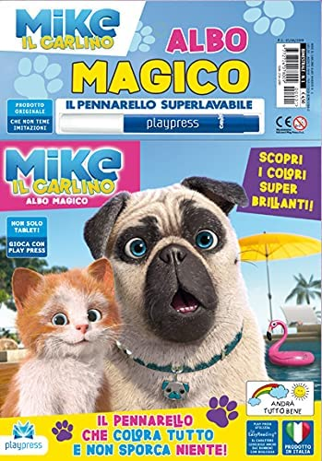
Descrizione bibliografica
*Mike il carlino albo magico. - Nepi (VT) : Play press, 2020. – 1 volume : ill. ; 23 cm + pennarello. ((Bimestrale. - Descrizione basata su: N. 2 (agosto/settembre 2020). - ISSN 2724-0789. - BVE0860304

